TRABAJO PRACTICO N° 1

CHAT GPT : prompt
Realizar una descripción breve y clara para venta de 12 mochila urbana modelo Warrior, 20 litros de capacidad, azul oscuro, poliéster resistente al agua, compartimento para notebook 15.6, bolsillo frontal, dos bolsillo laterales y correas reforzadas, valor $ 54.900.
Mochila Urbana Warrior 20 Litros – Azul Oscuro
Mochila urbana práctica, resistente y cómoda, ideal para uso diario, trabajo o estudio. Fabricada en poliéster resistente al agua, cuenta con compartimento acolchado para notebook de hasta 15,6”, bolsillo frontal, dos bolsillos laterales y correas reforzadas para mayor seguridad y durabilidad.
Capacidad: 20 litros
Color: Azul oscuro
Cantidad disponible: 12 unidades
Valor unitario: $54.900

GEMINI: prompt
Realizar una descripción breve y clara para venta de 12 mochila urbana modelo Warrior, 20 litros de capacidad, azul oscuro, poliéster resistente al agua, compartimento para notebook 15.6, bolsillo frontal, dos bolsillo laterales y correas reforzadas, valor $ 54.900.

Mochila Urbana "Warrior" – 20L (Azul Oscuro)
Versátil, resistente y cómoda. Ideal para el día a día, la facultad o el trabajo.
- Capacidad: 20 litros.
- Protección: Compartimento acolchado para notebook de hasta 15.6".
- Material: Poliéster resistente al agua.
- Organización: Bolsillo frontal y dos bolsillos laterales.
- Confort: Correas reforzadas y ergonómicas.
📦 Lote de 12 unidades: $54.900

- ¿Cuál respuesta se entiende mejor?
GEMINI
- ¿Cuál usarías para presentar el producto?
GEMINI
- ¿Alguna IA agregó información que no estaba en los datos?
NO
- ¿Cambiarías algo antes de publicarla?
NO

CHAT GPT : prompt para imágen

Creáme una imagen realista de una mochila azul de 20 litros para catálogo , que este sola y • sola y bien visible, con fondo blanco, estilo realista, sin precio, bien iluminada y centrada, con bolsillo central , correas reforzadas y dos bolsillos laterales.
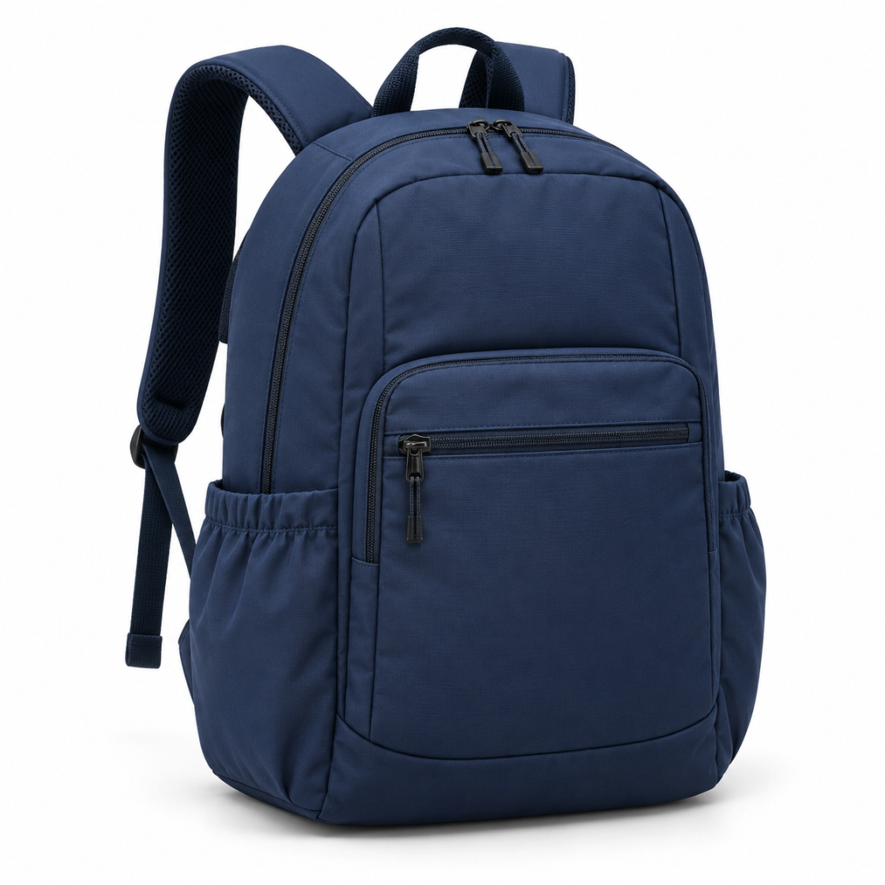

GEMINI: prompt
Creáme una imagen realista de una mochila azul de 20 litros para catálogo , que este sola y • sola y bien visible, con fondo blanco, estilo realista, sin precio, bien iluminada y centrada, con bolsillo central , correas reforzadas y dos bolsillos laterales.

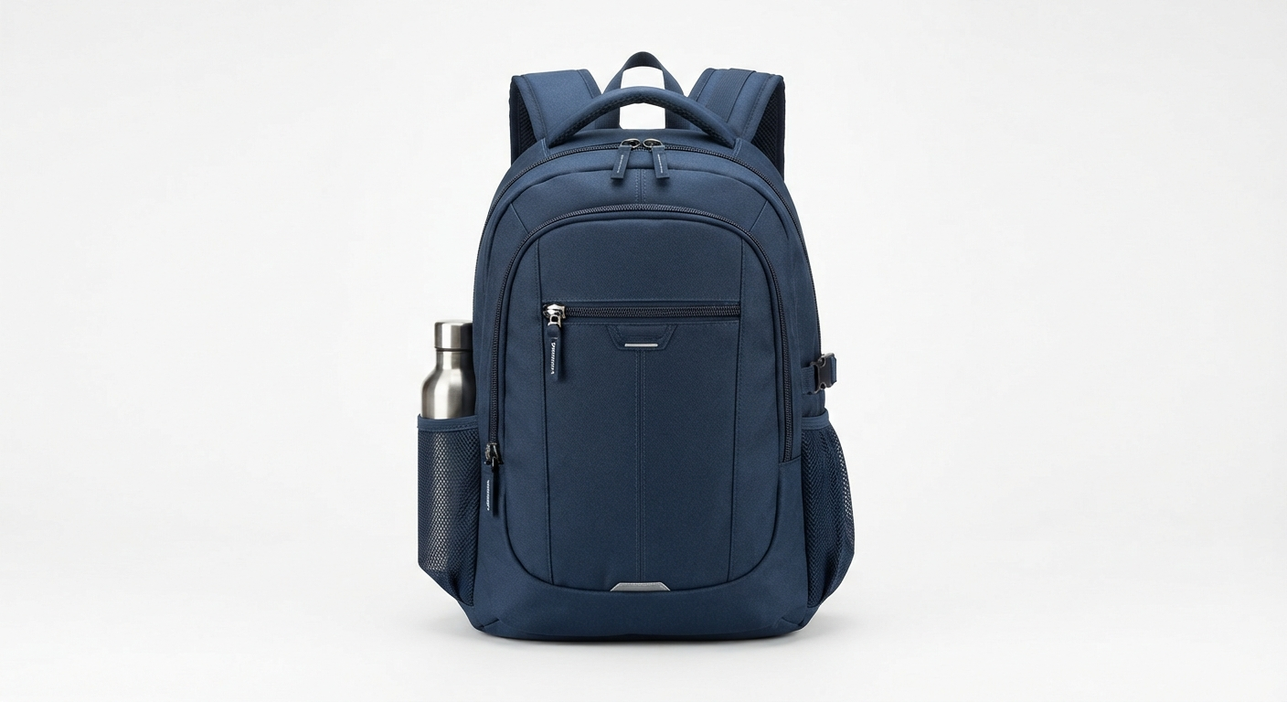

CONCLUSION:
Realmente ambas imágenes están muy bien logradas, en los textos me parece apenas mas criterioso y claro el de GEMINI pero ambos textos y ambas fotos coinciden con lo pedido por el prompt de texto y su similar de imagen. Por eso elijo a GEMINI.

Diego De Mattei

